Domaine de l'Oriel



Vins et Crémants d’Alsace

Etabli au cœur de l’Alsace dans le petit village de Niedermorschwihr, le Domaine de l’Oriel est dirigé depuis 1995 par Sandrine et Claude WEINZORN.

Sur 9Ha de vignes situées principalement sur des coteaux très pentus, ces vignerons passionnés perpétuent une longue tradition familiale en apportant leurs touches innovantes dans le respect de l’environnement.

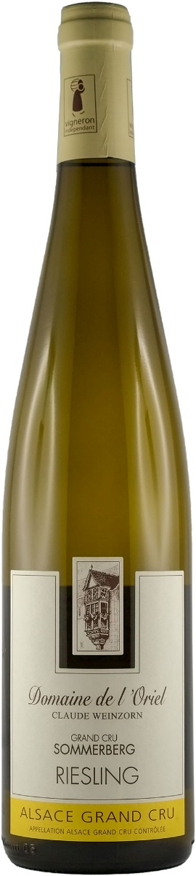Labellisé Haute Valeur Environnementale depuis 2017 et en conversion vers l’agriculture biologique depuis 2020.

**RIESLING GRAND CRU SOMMERBERG 2015**

L’expression et la fraîcheur des vins issus du millésime 2015 exacerbent la typicité du terroir et du cépage.

**CARACTERISTIQUES DU TERROIR**

Le Grand Cru Sommerberg s’étend au nord de Niedermorschwihr sur un coteau en très forte pente, orienté plein sud et qui s’élève à plus de 400m d’altitude. Le substrat granitique en état de désagrégation très avancé, donne naissance à ces arènes granitiques, riches en éléments minéraux. Ce lieu-dit renommé a été classé "Alsace Grand Cru" en 1983

**VINIFICATION**

Vendange manuelle à maturité optimale. Pressurage maitrisé des raisins entiers, débourbage statique à froid suivi d’une fermentation lente en cuve inox. Elevage sur lies fines jusqu’à la mise en bouteille.

**CARACTERISTIQUES TECHNIQUES**

Degré alcool : 14% Vol.

Sucres résiduels : 6,1g/l

Acidité totale : 4,36g/l en H2SO4 /2,3g/l en A. Tartrique.

**DEGUSTATION**

Œil : jaune à reflets d’or.

Nez : riche et complexe, note de coing frais et d’herbes de garrigue sur un fond  
 légèrement grillé

 Bouche : ample et charnu, acidité mûre et longue. Finale riche avec des amers  
 salivants et un beau retour aromatique sur le pamplemousse.

**METS/VINS** excellent avec des St Jacques, une sole meunière,

volaille à la crème, accord osé avec une tarte au citron meringuée



**GARDE** prêt à boire, se gardera entre 5 et 7 ans

**A SERVIR** entre 10 et 12°C

EARL WEINZORN - 133 rue des Trois Epis - 68230 NIEDERMORSCHWIHR France

**** +33(0)3 89 27 40 55 **** Fax +33(0)3 89 27 04 23 @  : oriel.weinzorn@sfr.fr http : www:domaine-oriel.fr

EARL WEINZORN - 133 rue des Trois Epis - 68230 NIEDERMORSCHWIHR France

🕻 **+33(0)3 89 27 40 55  +33(0)3 89 27 04 23 @: oriel.weinzorn@sfr.fr http : www:domaine-oriel.fr**

SIRET :